**16А20Ф3 характеристики станка**

**16А20Ф3 - Станок токарный патронно-центровой с ЧПУ**

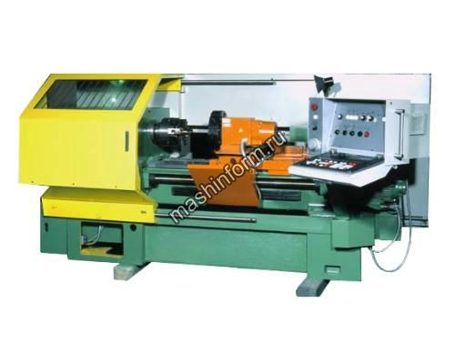

**Технические характеристики:**

Станки модели 16а20ф3 предназначены для тонкой обработки деталей типа тел вращения в замкнутом полуавтоматическом цикле.

Наибольший диаметр изделия, устанавливаемого над станиной, мм 500  
Наибольший диаметр обрабатываемого изделия, мм   
- над станиной 320  
- над суппортом 200  
Наибольшая длина устанавливаемого изделия в центрах, мм 1000  
Наибольшая длина обрабатываемого изделия при 8-ми позиционной головке, мм 750  
Диаметр цилиндрического отверстия в шпинделе, мм 55  
Наибольший ход суппорта, мм   
- поперечный 210  
- продольный 905  
Максимальная скорость быстрых перемещений, мммин   
- продольных 15000±6%  
- поперечной 7500±6%  
Пределы частот вращения шпинделя, мм-? 20...2500  
Количество одновременно управляемых координат 2  
Точность позиционирования, мм 0,01  
Повторяемость, мм 0,03  
Пределы частот вращения шпинделя, мин-1 20...2500  
Минимальная скорость рабочей подачи, мм/мин   
- продольной 10  
- поперечной 5  
Количество позиций инструментальной головки 8  
Мощность электродвигателя главного движения, кВт (номинальная) 11  
Суммарная мощность всех электродвигателей, кВт 21,4   
Габаритные размеры станка без отдельно стоящего шкафа УЧПУ, не более, мм   
- длина 3700  
- длина (с транспортером стружкоудаления) 5160  
- ширина 3000  
- высота 2100  
Масса станка (без ЧПУ и транспортера стружкоудаления), кг 4000